Benefizkonzert für
Landwirtschafts- und Jugendförderung Madagaskar

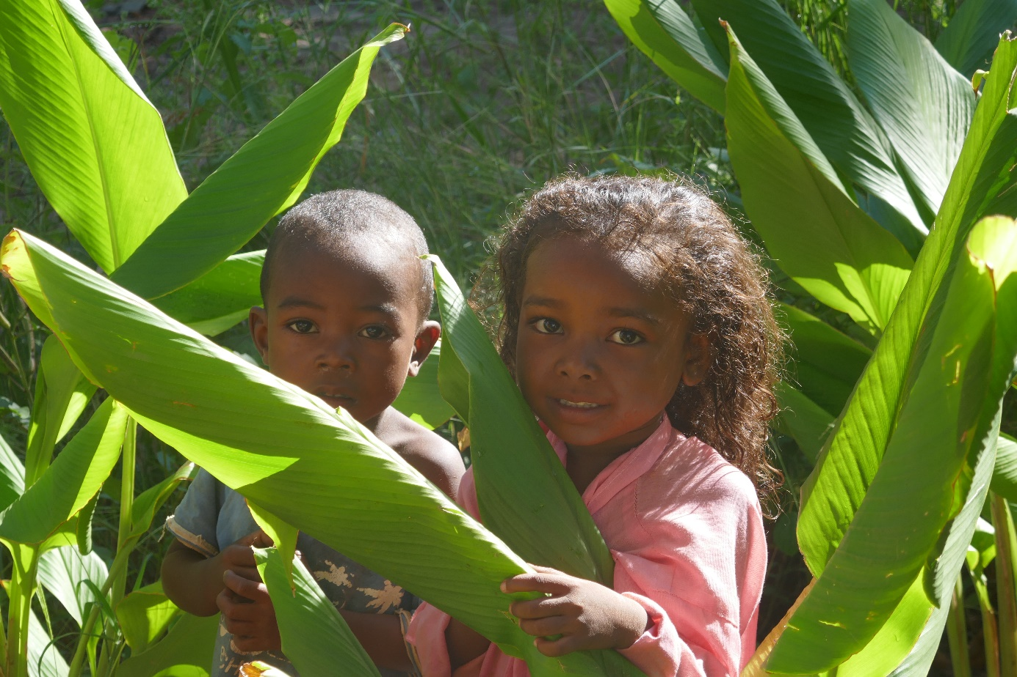

Das Bläserquintett Magica Sonora
und Urs Badertscher am Flügel

spielen ein wohlklingendes Programm
am Sonntag, den 8.11.2026
um 16 Uhr
im Heimatmuseum Baselstr. 48
4123 Allschwil

Das Programm

August Klughardt Quintett Op.79
Allegro non-troppo

J.Seb.Bach
Concerto Nr.2 nach Vivaldi, BWV 593
Allegro moderato
Adagio
Allegro

G.F. Händel Suite Nr.8 f-Moll
Prélude
Allegro
Allemande
Courante
Gigue

Franz Danzi Quintett op.56 No.2 in g-Moll
Allegretto
Andante
Menuetto allegretto
Allegretto

Folgende Amateur-MusikerInnen spielen für unser Projekt:

Patrice Bühler | Flöte
Marianne Dobmeier | Oboe
Alexander Michel | Klarinette
Klaus Heyoppe | Horn
Karin Benkler | Fagott
Urs Badertscher | Klavier

Die Bläserquintette wurden mit Unterstützung von David Seghezzo (Oboist Sinfonieorchester Basel) einstudiert.

Das Projekt in Madagaskar

Vor 29 Jahren begann das Projekt mit der Aussiedlung von obdachlosen Familien, aus der Hauptstadt Antananarivo, ins Hochland von Madagaskar.
Dort werden die Leute in der Landwirtschaft ausgebildet und erhalten Haus und Land und eine erste Starthilfe. Nach 3 Jahren müssen die Familien sich selbst versorgen können.
Wir fahren jeweils im Frühling ins Hochland und entwickeln mit den Leuten Projekte zu ihrer Lebensverbesserung. Es sind dies: Aufforstung, Landwirtschaftliche Beratung zur Ernährungsverbesserung und zum Genossenschaftswesen, Landwirtschaftliche Schule mit Musterbetrieb, Gründung einer Krankenkasse, Einführung eines Kindergartens.
Unser gemeinsames Ziel ist, dass die Familien möglichst unabhängig werden können. Nebst der landwirtschaftlichen Beratung, ist eine finanzielle Unterstützung als Startkapital notwendig. Zudem geht ein beträchtlicher Anteil unseres Spendenbudgets an die laufenden Kosten für Schule und Ausbildung.

Weitere Informationen auf unserer Webseite:
www.ljf-madagaskar.com

Das Spendenkonto:
IBAN: CH04 8080 8001 0380 1914 8
Raiffeisenbank Sempachersee-Rottal Süd, Nottwil



